

УПРАВЛЕНИЕ ПО ОБРАЗОВАНИЮ АДМИНИСТРАЦИИ

ГОРОДСКОГО ОКРУГА БАЛАШИХА

МУНИЦИПАЛЬНОЕ БЮДЖЕТНОЕ ОБЩЕОБРАЗОВАТЕЛЬНОЕ УЧРЕЖДЕНИЕ ГОРОДСКОГО ОКРУГА БАЛАШИХА «ГИМНАЗИЯ № 11»

(МБОУ «ГИМНАЗИЯ № 11»)

Индивидуальный проект

‘’Создание кастомных QR-кодов’’

Выполнила: Захарова Таисия Александровна

Учащаяся 10/04 класса

Руководитель:

Крылов Виталий Витальевич,

учитель первой кв. категории ГБОУ Школа №1373 г. Москва

**Балашиха**

**2025**

**Содержание**

Введение 3

Глава 1. Генерация простого QR-кода: 5

1.1. Язык программирования Python 5

1.2. Генерация простого QR-кодов средствами языка программирования Python. 5

Глава 2. Кастомизация QR-кода 13

2.1. Изменение цвета 13

2.2. Добавление логотипа 15

Глава 3. Превращение изображения в QR-код 18

3.1. Превращение изображения в QR-код 18

Глава 4. Генерация QR-кода в форме произвольной фигуры 21

4.1. Создание QR-кода в форме сердца 21

Приложение 1: Установка необходимых библиотек 26

Приложение 2: Создание файлов проекта и подключения репозитория GitHub 29

Заключение 35

Используемая литература 36

**Введение**

QR-коды (Quick Response codes) — это двухмерные штрих-коды, которые содержат закодированную информацию, которую можно быстро считать с помощью смартфонов и других устройств. За последние годы они стали популярным инструментом для передачи данных, от ссылок на веб-ресурсы до информации о продуктах. Использование кастомных QR-кодов позволяет не только передавать информацию, но и добавить уникальный визуальный стиль, что делает их привлекательными для брендинга и маркетинга. В данном проекте мы рассмотрим, как сгенерировать кастомные QR-коды на языке программирования Python, а также добавим возможности для изменения их дизайна.

**Цели и задачи проекта**

Цель проекта — изучить и разработать программное решение для генерации кастомных QR-кодов с использованием языка программирования Python.

**Задачи проекта:**

1. Изучить базовые принципы генерации QR-кодов.

2. Исследовать библиотеку Python для работы с QR-кодами.

3. Реализовать генерацию QR-кодов с кастомным дизайном.

4. Настроить возможность изменения цвета, размера и логотипов в QR-кодах.

5. Провести тестирование сгенерированных QR-кодов на совместимость с различными устройствами.

**Актуальность проекта:**

Актуальность проекта "Создание кастомных QR-кодов" можно обосновать несколькими ключевыми аспектами:

* **Рост использования QR-кодов**

QR-коды стали популярными инструментами для обмена информацией, особенно с учетом увеличения мобильных технологий. Они используются в рекламе, на упаковке продуктов, в ресторанах для меню, а также в социальных сетях. Адаптация кастомных QR-кодов позволяет брендам выделяться на фоне конкурентов.

* **Персонализация и брендинг**

Создание кастомных QR-кодов позволяет интегрировать элементы брендинга, такие как логотипы и цветовые схемы, что делает их более привлекательными и узнаваемыми для пользователей. Это помогает повысить лояльность клиентов и улучшить визуальную идентичность компании.

* **Улучшение пользовательского опыта**

Кастомные QR-коды могут быть более интуитивными и приятными для восприятия. Они могут содержать дополнительные элементы дизайна, которые делают их более понятными и доступными для пользователей. Это особенно важно в контексте повышения удобства использования технологий.

* **Инновации и технологии**

С развитием технологий возникает необходимость в новых методах представления информации. Кастомные QR-коды могут включать динамические элементы, такие как анимации или интерактивные функции, что делает их более привлекательными и функциональными.

* **Маркетинг и аналитика**

Кастомные QR-коды могут быть связаны с аналитическими инструментами, позволяющими отслеживать эффективность рекламных кампаний. Это дает возможность брендам оценивать, насколько эффективно их сообщение доходит до целевой аудитории.

* **Безопасность и конфиденциальность**

Создание кастомных QR-кодов может помочь в решении вопросов безопасности, добавляя элементы защиты от подделок и обеспечивая безопасность передаваемой информации.

**Глава 1.** Генерация простого QR-кода

1.1. Язык программирования Python

**Python** — это **мультипарадигмальный высокоуровневый язык программирования общего назначения** с динамической строгой типизацией и автоматическим управлением памятью.

**Особенности языка**:

* выделение блоков кода отступами;
* минималистичный синтаксис;
* ориентирован на повышение производительности разработчика, читаемости кода и его качества.

**Python применяется в следующих сферах**:

* **Веб-разработка.**   
   На нём обычно пишут серверные части приложений — это код, который запускается непосредственно на сервере, а не на устройствах пользователей.
* **Тестирование.**   
   Python часто используют для автоматизации тестирования.
* **Data Science**.   
   С его помощью пишут аналитические приложения.
* **Машинное обучение.**   
   Помогает создавать алгоритмы, которые среди массива входных данных обнаруживают знакомые шаблоны.

1.2. Генерация простого QR-кодов средствами языка программирования Python.

В этом пункте рассмотрим создание простейших Qr–кодов средствами программирования языка Python. Под простейшими Qr-кодами будет понимать Qr-код, который содержит базовые настройки (настройки из листинга 0 без изменений) из библиотеки Qrcode языка программирования Python.

Приведем пример участка кода на языке программирования Python, который отражает базовые настройки Qr-кода:

Листинг 1.1:ГенерацияQr-кода с помощью библиотеки qrcode.

import qrcode

qr0 = qrcode.QRCode(  
 version=1,  
 error_correction=qrcode.constants.ERROR_CORRECT_L,  
 box_size=10,  
 border=4  
)

**Описание структуры и параметров:**

* **qrcode.QRCode:**

Это класс, который используется для создания и настройки объекта QR-кода.

Класс позволяет задать параметры, которые определяют размеры, коррекцию ошибок, и внешний вид QR-кода. После создания объекта QR-кода можно добавлять данные (например, текст или URL) и генерировать окончательное изображение.

Параметры конструктора **qrcode.QRCode**:

* version=1**:**

Параметр version определяет размер QR-кода, то есть количество модулей (черных и белых квадратов) по каждой стороне.

Значение может быть от 1 до 40. Версия 1 — это наименьший QR-код, состоящий из 21x21 модуля, и с увеличением версии количество модулей увеличивается.

Более высокие значения версии позволяют кодировать больше данных.

error_correction=qrcode.constants.ERROR_CORRECT_L:

* **error_correction** определяет уровень коррекции ошибок, используемый QR-кодом.

У error_correction есть допустимые возможные значения:

* ERROR_CORRECT_L: ~7% данных можно восстановить при повреждении.
* ERROR_CORRECT_M: ~15% данных можно восстановить (уровень по умолчанию).
* ERROR_CORRECT_Q: ~25% данных можно восстановить.
* ERROR_CORRECT_H: ~30% данных можно восстановить (наивысший уровень защиты).

Уровень коррекции ошибок влияет на плотность QR-кода. Высокий уровень коррекции позволяет восстановить данные, даже если часть QR-кода будет повреждена или закрыта, но при этом увеличивает размер кода.

box_size=10:

* **Параметр box_size** определяет размер одного модуля (квадрата) QR-кода в пикселях.

Например, при значении box_size =10 каждый модуль будет 10x10 пикселей. Это влияет на общий размер QR-кода, но не на его содержимое.

Параметр полезен, если вы хотите изменить масштаб QR-кода, чтобы он был больше или меньше на изображении.

border=4

* **Параметр** border задает ширину границы QR-кода (в количестве модулей).

Граница необходима, чтобы обеспечить правильное считывание QR-кода, так как сканеру нужно "видеть" контраст между началом QR-кода и фоном.

Стандартное значение - 4, это минимальная рекомендуемая ширина границы.

Далее создадим 5 Qr–кодов из 5 URL–адресов одновременно с помощью библиотеки Qrcode на основе параметров из литсинга 0, который упрощает и автоматизирует процесс создания Qr–кодов по следующему алгоритму:

1. Передача URL-адресов;
2. Указание места сохранения Qr–кодов;
3. Генерация Qr–кодов;
4. Передача ссылки в сегрегированный Qr–код;
5. Сборка Qr–кода на основе полученных данных;
6. Создание изображения из собранного Qr–кода;
7. Сохранение созданного изображения в соответствующую папку проекта.

Результат работы алгоритма можно увидеть в листинге 1.

Листинг 1.2: Генерация простых Qr–кодов из URL–адресов.

import qrcode *# Импортируем библиотеку для генерации QR-кодов  
  
# Данные для кодирования*data0 = "http://yandex.ru" *# URL для кодирования в первый QR-код*data1 = "http://ya.ru" *# URL для кодирования во второй QR-код*data2 = "http://rbc.ru" *# URL для кодирования в третий QR-код*data3 = "http://vc.ru" *# URL для кодирования в четвертый QR-код*data4 = "https://inf-ege.sdamgia.ru/" *# URL для кодирования в пятый QR-код*data5 = "https://inf-oge.sdamgia.ru/" *# URL для кодирования в шестой QR-код  
  
# Пути и имена файлов для сохранения каждого QR-кода*name_qr_code0 = 'img/qr_0.png' *# Путь и имя файла для сохранения первого QR-кода*name_qr_code1 = 'img/qr_1.png' *# Путь и имя файла для сохранения второго QR-кода*name_qr_code2 = 'img/qr_2.png' *# Путь и имя файла для сохранения третьего QR-кода*name_qr_code3 = 'img/qr_3.png' *# Путь и имя файла для сохранения четвертого QR-кода*name_qr_code4 = 'img/qr_4.png' *# Путь и имя файла для сохранения пятого QR-кода*name_qr_code5 = 'img/qr_5.png' *# Путь и имя файла для сохранения шестого QR-кода  
  
# Генерация QR-кодов*qr0 = qrcode.QRCode( *# Создаём объект QR-кода для первого URL с параметрами:* version=1, *# Размер QR-кода, 1 означает 21x21 модулей* error_correction=qrcode.constants.ERROR_CORRECT_L, *# Уровень коррекции ошибок L (восстанавливает до 7% данных)* box_size=10, *# Размер одного модуля в QR-коде* border=4 *# Толщина границы вокруг QR-кода в модулях*)  
  
*# Аналогичным образом создаём объекты QR-кодов для остальных данных*qr1 = qrcode.QRCode(  
 version=1,  
 error_correction=qrcode.constants.ERROR_CORRECT_L,  
 box_size=10,  
 border=4  
)  
qr2 = qrcode.QRCode(  
 version=1,  
 error_correction=qrcode.constants.ERROR_CORRECT_L,  
 box_size=10,  
 border=4  
)  
  
qr3 = qrcode.QRCode(  
 version=1,  
 error_correction=qrcode.constants.ERROR_CORRECT_L,  
 box_size=10,  
 border=4  
)  
  
qr4 = qrcode.QRCode(  
 version=1,  
 error_correction=qrcode.constants.ERROR_CORRECT_L,  
 box_size=10,  
 border=4  
)  
  
qr5 = qrcode.QRCode(  
 version=1,  
 error_correction=qrcode.constants.ERROR_CORRECT_L,  
 box_size=10,  
 border=4  
)  
  
*# Добавление данных (URL) в каждый QR-код*qr0.add_data(data0) *# Добавляем URL data0 в первый QR-код*qr1.add_data(data1) *# Добавляем URL data1 во второй QR-код*qr2.add_data(data2) *# Добавляем URL data2 в третий QR-код*qr3.add_data(data3) *# Добавляем URL data3 в четвертый QR-код*qr4.add_data(data4) *# Добавляем URL data4 в пятый QR-код*qr5.add_data(data5) *# Добавляем URL data5 в шестой QR-код  
  
# Оптимизация размера QR-кодов*qr0.make(fit=True) *# Оптимизируем размер для первого QR-кода*qr1.make(fit=True) *# Оптимизируем размер для второго QR-кода*qr2.make(fit=True) *# Оптимизируем размер для третьего QR-кода*qr3.make(fit=True) *# Оптимизируем размер для четвертого QR-кода*qr4.make(fit=True) *# Оптимизируем размер для пятого QR-кода*qr5.make(fit=True) *# Оптимизируем размер для шестого QR-кода  
  
# Создание и сохранение изображений QR-кодов*img0 = qr0.make_image(fill='black', back_color='white') *# Создаём изображение первого QR-кода (чёрный на белом фоне)*img1 = qr1.make_image(fill='black', back_color='white') *# Создаём изображение второго QR-кода*img2 = qr2.make_image(fill='black', back_color='white') *# Создаём изображение третьего QR-кода*img3 = qr3.make_image(fill='black', back_color='white') *# Создаём изображение четвёртого QR-кода*img4 = qr4.make_image(fill='black', back_color='white') *# Создаём изображение пятого QR-кода*img5 = qr5.make_image(fill='black', back_color='white') *# Создаём изображение шестого QR-кода  
  
# Сохранение изображений в указанные файлы*img0.save(name_qr_code0) *# Сохраняем первый QR-код в файл img/qr_0.png*img1.save(name_qr_code1) *# Сохраняем второй QR-код в файл img/qr_1.png*img2.save(name_qr_code2) *# Сохраняем третий QR-код в файл img/qr_2.png*img3.save(name_qr_code3) *# Сохраняем четвертый QR-код в файл img/qr_3.png*img4.save(name_qr_code4) *# Сохраняем пятый QR-код в файл img/qr_4.png*img5.save(name_qr_code5) *# Сохраняем шестой QR-код в файл img/qr_5.png*

Эта программа на Python генерирует и сохраняет несколько QR-кодов с помощью библиотеки qrcode. Каждый QR-код кодирует уникальный URL-адрес и сохраняется в виде изображения. Разберём её подробно.

**Импорт библиотеки**

Import qrcode

Импортируется библиотека qrcode, которая предоставляет все необходимые инструменты для создания QR-кодов.

**Данные для кодирования**

data0 = "http://yandex.ru"  
data1 = "http://ya.ru"  
data2 = "http://rbc.ru"  
data3 = "http://vc.ru"  
data4 = "https://inf-ege.sdamgia.ru/"  
data5 = "https://inf-oge.sdamgia.ru/"  
 Каждая переменная (data0, data1, и т.д.) содержит URL, который будет закодирован в QR-коде.

**Имена файлов для сохранения QR-кодов**

name_qr_code1 = 'img/qr_1.png'  
name_qr_code2 = 'img/qr_2.png'  
name_qr_code3 = 'img/qr_3.png'  
name_qr_code4 = 'img/qr_4.png'  
name_qr_code5 = 'img/qr_5.png'  
 Каждый QR-код будет сохранён как изображение .png в папке img с уникальным именем.

**Добавление данных**

qr0.add_data(data0)  
qr1.add_data(data1)  
qr2.add_data(data2)  
qr3.add_data(data3)  
qr4.add_data(data4)  
qr5.add_data(data5)

Метод add_data() добавляет URL в соответствующий QR-код.

**Настройка QR-кода**

qr0.make(fit=True)  
 Метод make(fit=True) оптимизирует размер QR-кода, чтобы все данные поместились.

**Создание и сохранение изображений QR-кодов**

img0 = qr0.make_image(fill='black', back_color='white')

img0.save(name_qr_code0)

1. **make_image(fill='black', back_color='white')**: Создаёт изображение QR-кода с чёрным рисунком на белом фоне.
2. **save(name_qr_code0)**: Сохраняет изображение в формате .png по указанному пути.

Исходная программа повторяет действия для каждого из QR-кодов.

**Глава 2. Кастомизация QR-кода**

2.1. Изменение цвета

Теперь изменим цвет QR-кода, что сделает его более интересным:

Листинг 2.1: Генерация QR–кода по URL–адресу синего цвета и желтым фоном

import qrcode *# Импортируем библиотеку для генерации QR-кодов  
  
# Данные для кодирования*data = "https://example.com" *# URL, который будет закодирован в QR-код  
  
# Генерация QR-кода*qr = qrcode.QRCode( *# Создаём объект QR-кода с заданными параметрами* version=1, *# Размер QR-кода (1 означает 21x21 модулей)* error_correction=qrcode.constants.ERROR_CORRECT_L, *# Уровень коррекции ошибок L (7% данных восстанавливается при повреждении)* box_size=10, *# Размер одного квадратика (модуля) в QR-коде* border=4 *# Толщина границы QR-кода в модулях*)  
  
qr.add_data(data) *# Добавляем данные (URL) в QR-код*qr.make(fit=True) *# Оптимизируем размер QR-кода для данных  
  
# Создание и сохранение изображения*img = qr.make_image(fill='blue', back_color='yellow') *# Создаём изображение QR-кода с синим цветом и жёлтым фоном*img.save('img-color/qr_code-color.png') *# Сохраняем изображение в папке 'img-color' с названием 'qr_code-color.png'*

Программа листинга 1.3. на языке программирования Python создаёт QR-код, который кодирует заданный URL и сохраняется в виде изображения с заданными цветами и фоном. Рассмотрим её работу по шагам.

**1. Импорт библиотеки qrcode**

import qrcode *# Импортируем библиотеку для генерации QR-кодов*qrcode — библиотека Python для создания QR-кодов. Она предоставляет функции и классы, необходимые для генерации QR-кодов разного уровня сложности и настройки.

**2. Данные для кодирования**

data = "https://example.com" *# URL, который будет закодирован в QR-код*

Здесь определяем переменную data со значением URL, который будет закодирован в QR-код.

**3. Создание объекта QR-кода с настройками**

version=1, *# Размер QR-кода (1 означает 21x21 модулей)* error_correction=qrcode.constants.ERROR_CORRECT_L, *# Уровень коррекции ошибок L (7% данных восстанавливается при повреждении)* box_size=10, *# Размер одного квадратика (модуля) в QR-коде* border=4 *# Толщина границы QR-кода в модулях*)  
Объект QRCode инициализируется с параметрами:

* **version=1** — задаёт размер QR-кода. Версия 1 создаёт код размером 21x21 модулей.
* **error_correction=qrcode.constants.ERROR_CORRECT_L** — задаёт уровень коррекции ошибок L. Это позволяет восстанавливать до 7% данных, если они будут повреждены.
* **box_size=10** — определяет размер одного модуля (квадратика) QR-кода.
* **border=4** — задаёт толщину границы QR-кода в модулях.

**4. Добавление данных в QR-код**

qr.add_data(data) *# Добавляем данные (URL) в QR-код*Метод add_data() добавляет содержимое переменной data в объект qr. Это будут данные, закодированные в QR-коде.

**5. Оптимизация размера QR-кода**

qr.make(fit=True) # Оптимизируем размер QR-кода для данных

Метод make(fit=True) оптимизирует QR-код, автоматически подбирая размер под объём данных, если это необходимо.

**6. Создание изображения QR-кода и сохранение**

img = qr.make_image(fill='blue', back_color='yellow') *# Создаём изображение QR-кода с синим цветом и жёлтым фоном*

img.save('img-color/qr_code-color.png') *# Сохраняем изображение в папке 'img-color' с названием 'qr_code-color.png'*

1. **make_image(fill='blue', back_color='yellow')**— создаёт изображение QR-кода. Параметр fill='blue' устанавливает основной цвет QR-кода, а back_color='yellow' — цвет фона.
2. **save('img-color/qr_code-color.png')** — сохраняет сгенерированное изображение QR-кода в папке img-color с именем qr_code-color.png.

Таким образом, результатом выполнения программы будет файл изображения QR-кода в папке 'img-color. Этот QR-код будет иметь синий основной цвет и жёлтый фон, и при сканировании будет перенаправлять на URL <https://example.com>.

2.2. Добавление логотипа

Чтобы сделать QR-код более персонализированным, добавим логотип:

Листинг 2.2: Генерация QR–кода с логотипом в среде программирования PyCharm

*# Импортируем модуль myqr из библиотеки MyQR и присваиваем ему сокращенное имя mq*from MyQR import myqr as mq  
  
*# Вызываем функцию run из модуля mq для создания QR-кода*mq.run(  
 *# Указываем URL-адрес, который будет зашифрован в QR-коде* words='https://ege-drive.ru',  
 *# Задаем уровень версии QR-кода (размер и сложность); 6 подходит для средней детализации* version=6,  
 *# Указываем путь к изображению, которое будет наложено на QR-код* picture='logo/logo.png',  
 *# Определяем, что QR-код будет цветным (если False, код будет черно-белым)* colorized=True,  
 *# Указываем путь и имя файла для сохранения итогового QR-кода* save_name='img-with-logo/ege-drive.png'  
)

Этот код на Python создаёт QR-код, добавляет в его центр логотип и сохраняет результат как изображение. Разберём его работу построчно.

import qrcode *# Импортируем библиотеку для создания QR-кодов*

from PIL import Image *# Импортируем класс Image из библиотеки Pillow для работы с изображениями*Здесь подключаем две библиотеки: qrcode для создания QR-кодов и Pillow (в частности, класс Image) для работы с изображениями, чтобы позже добавить логотип.

# Открываем изображение логотипа

logo = Image.open('logo.png') # Загружаем логотип, который будем вставлять в центр QR-кода

Открываем файл с логотипом для последующего добавления в QR-код.

# Изменяем размер логотипа под QR-код

box = (img.size[0] // 4, img.size[1] // 4) *# Размер логотипа делаем в четверть от размера QR-кода*logo = logo.resize(box) # Изменяем размер логотипа

1. **box = (img.size[0] // 4, img.size[1] // 4)** — определяем размер логотипа как четверть от размера QR-кода.
2. **resize(box)** — изменяет размер логотипа в соответствии с рассчитанными пропорциями, чтобы логотип не закрывал слишком много модулей в QR-коде.

# Вставляем логотип в центр QR-кода

pos = ((img.size[0] - logo.size[0]) // 2, (img.size[1] - logo.size[1]) // 2) *# Рассчитываем позицию центра для логотипа*img.paste(logo, pos) # Вставляем логотип в центр QR-кода

1. **pos** — определяем координаты центра для логотипа, чтобы логотип был размещён в центре QR-кода.
2. **paste(logo, pos)** — добавляет логотип в центр QR-кода.

# Сохраняем QR-код с логотипом

img.save('qr_with_logo.png') # Сохраняем конечное изображение QR-кода с логотипом в файл

Сохраняем изображение с добавленным логотипом в файл qr_with_logo.png.

Этот код позволяет эффективно генерировать QR-коды с интегрированным логотипом, обеспечивая наглядность и идентифицируемость вашего бренда или ссылки.

**Глава 3. Превращение изображения в QR-код**

3.1. Превращение изображения в QR-код

С помощью библиотеки MyQR мы можем закодировать изображение в QR-код. Для этого изображение будет преобразовано в битовый массив и закодировано в QR-код.

Листинг 3.1: Преобразование изображения в QR-код средствами библиотеки MyQR.

from MyQR import myqr *# Импортируем модуль myqr из библиотеки MyQR для создания QR-кодов  
  
# Генерация QR-кода с настройками*myqr.run( *# Запускаем функцию создания QR-кода с заданными параметрами* words="http://ege-drive.ru", *# Ссылка, которая будет закодирована в QR-код* version=20, *# Устанавливаем размер QR-кода (от 1 до 40), 20 – более крупный QR-код* level="H", *# Уровень коррекции ошибок H (восстанавливает до 30% данных при повреждении)* picture="img-from-foto/samurai.png", *# Изображение, которое будет наложено на QR-код* colorized=True, *# Цветной режим для QR-кода; если False, QR-код будет чёрно-белым* save_name='qr-from-foto/qr-from-foto.png', *# Имя файла для сохранения результата* contrast=3.0, *# Контрастность QR-кода и фона, где 1.0 — исходное значение* brightness=10.0 *# Яркость QR-кода и фона, где 1.0 — исходное значение*)

Эта программа на Python использует библиотеку **MyQR** для генерации QR-кода с дополнительными визуальными настройками, такими как наложение изображения и регулировка контрастности и яркости. Программа работает следующим образом:

1. **Импорт библиотеки**:

from MyQR import myqr

Импортируется модуль myqr из библиотеки **MyQR**, который предоставляет функцию для создания QR-кодов с настраиваемыми параметрами.

1. **Запуск генерации QR-кода**:

myqr.run(

words="http://ege-drive.ru",

version=20, level="H", picture="img-from-foto/samurai.png",

colorized=True,

save_name='qr-from-foto/qr-from-foto.png',

contrast=3.0,

brightness=10.0

Функция myqr.run() генерирует QR-код по следующим параметрам:

* + **words**: Содержит URL-адрес "http://ege-drive.ru", который будет закодирован в QR-код. При сканировании QR-код приведёт к этому сайту.
  + **version**: Задаёт размер QR-кода. Значение 20 означает более крупный QR-код, что позволяет кодировать больше данных. Размеры могут варьироваться от 1 (минимальный размер) до 40.
  + **level**: Устанавливает уровень коррекции ошибок QR-кода. H позволяет восстанавливать до 30% данных в случае повреждения QR-кода.
  + **picture**: Указывает путь к изображению (img-from-foto/samurai.png), которое будет наложено на QR-код для создания оригинального дизайна.
  + **colorized**: Определяет цветовой режим QR-кода. При значении True QR-код становится цветным, в противном случае он остаётся чёрно-белым.
  + **save_name**: Имя и путь для сохранения сгенерированного QR-кода. Результат будет сохранён как файл 'qr-from-foto/qr-from-foto.png'.
  + **contrast**: Задаёт контрастность QR-кода и наложенного изображения. Значение 3.0 увеличивает контрастность по сравнению со стандартным значением 1.0.
  + **brightness**: Определяет яркость QR-кода и изображения. Значение 10.0 повышает яркость по сравнению с нормой.

Программа создаёт QR-код, в котором изображение samurai.png встроено в структуру кода, обеспечивая уникальный и стильный внешний вид QR-кода с высокой контрастностью и яркостью.

**Глава 4. Генерация QR-кода в форме произвольной фигуры**

4.1. Создание QR-кода в форме звезды

Листинг 4.1: создание QR-кода по контору в форме звезды

from PIL import Image, ImageDraw *# Импортируем необходимые модули для работы с изображениями.*from MyQR import myqr *# Импортируем библиотеку для генерации QR-кодов.*import math *# Импортируем библиотеку для математических функций.*def draw_star(draw, x_center, y_center, radius, color): *# Определяем функцию для рисования звезды.* points = [] *# Инициализируем список для хранения координат вершин звезды.* for i in range(5): *# Цикл для создания 5 вершин звезды.  
 # Вычисляем угол для внешней точки звезды* outer_angle = 2 * math.pi * (i * 2) / 5 - math.pi / 2   
 *# Вычисляем угол для внутренней точки звезды* inner_angle = 2 * math.pi * ((i * 2 + 1) / 5) - math.pi / 2   
  
 *# Внешняя точка звезды* x_outer = x_center + radius * math.cos(outer_angle) *# Вычисляем координату X внешней точки.* y_outer = y_center + radius * math.sin(outer_angle) *# Вычисляем координату Y внешней точки.* points.append((x_outer, y_outer)) *# Добавляем внешнюю точку в список координат.  
  
 # Внутренняя точка звезды* x_inner = x_center + (radius / 2) * math.cos(inner_angle) *# Вычисляем координату X внутренней точки.* y_inner = y_center + (radius / 2) * math.sin(inner_angle) *# Вычисляем координату Y внутренней точки.* points.append((x_inner, y_inner)) *# Добавляем внутреннюю точку в список координат.* draw.polygon(points, fill=color) *# Рисуем многоугольник (звезду) с заданным цветом.  
  
# Параметры изображения*image_width = 400 *# Ширина изображения в пикселях.*image_height = 400 *# Высота изображения в пикселях.*background_color = "white" *# Цвет фона изображения.*star_color = "black" *# Цвет звезды.*star_radius = 100 *# Радиус звезды.  
  
# Создание изображения*image = Image.new("RGB", (image_width, image_height), background_color) *# Создаем новое изображение с заданными размерами и цветом фона.*draw = ImageDraw.Draw(image) *# Создаем объект для рисования на изображении.  
  
# Рисование звезды*draw_star(draw, image_width // 2, image_height // 2, star_radius, star_color) *# Вызываем функцию для рисования звезды в центре изображения.  
  
# Сохранение изображения*image.save("img/star_image.png") *# Сохраняем изображение звезды в указанной папке с заданным именем.*myqr.run( *# Запускаем генерацию QR-кода.* words="http://ege-drive.ru", *# URL, который будет закодирован в QR-коде.* version=20, *# Указываем версию QR-кода (размер).* level="H", *# Уровень коррекции ошибок (высокий).* picture="img/star_image.png", *# Изображение звезды, добавляемое в QR-код.* colorized=True, *# Если True, QR-код будет цветным.* save_name='qr/star_qr.png', *# Имя файла для сохранения QR-кода.* contrast=3.0, *# Уровень контрастности QR-кода.* brightness=10.0 *# Яркость QR-кода.*)

Давайте разберем программу построчно. Она создает изображение со звездой и добавляет её в QR-код, указывающий на сайт.

from PIL import Image, ImageDraw from MyQR import myqr

import math

Импортируем библиотеки:

* Image и ImageDraw из библиотеки PIL (Pillow) для работы с изображениями и отрисовки.
* myqr из библиотеки MyQR для генерации QR-кода.
* math для математических вычислений (включает тригонометрические функции).

def draw_star(draw, x_center, y_center, radius, color):

points = []

for i in range(5):

outer_angle = 2 * math.pi * (i * 2) / 5 - math.pi / 2   
inner_angle = 2 * math.pi * ((i * 2 + 1) / 5) - math.pi / 2   
  
Объявляем функцию draw_star для отрисовки звезды:

* draw – объект ImageDraw, с помощью которого будем рисовать.
* x_center и y_center – координаты центра звезды.
* radius – радиус звезды.
* color – цвет звезды. В теле функции создается список points для хранения координат вершин звезды. Цикл for используется для расчета точек звезды (5 внешних и 5 внутренних):
* outer_angle и inner_angle – углы для вычисления внешних и внутренних точек звезды.

x_outer = x_center + radius * math.cos(outer_angle) y_outer = y_center + radius * math.sin(outer_angle)

points.append((x_outer, y_outer))

x_inner = x_center + (radius / 2) * math.cos(inner_angle)

y_inner = y_center + (radius / 2) * math.sin(inner_angle)

points.append((x_inner, y_inner))

Внутри цикла для каждой из пяти вершин:

* Вычисляем координаты внешних и внутренних точек звезды, используя синус и косинус для расположения их по окружности.
* Добавляем их в points.

draw.polygon(points, fill =color)

Создаем звезду как заполненный многоугольник, передавая points в draw.polygon.

**Параметры изображения:**

image_width =400

image_height = 400

background_color = "white"

star_color = "black"

star_radius = 100

Устанавливаем параметры изображения:

* Размер 400x400 пикселей, белый фон, черный цвет звезды и радиус звезды 100 пикселей.

**Создание изображения**

image = Image.new(RGB", (image_width, image_height), background_color)

draw = ImageDraw.Draw(image)

Создаем изображение с фоном background_color и объект draw для рисования.

# Рисование звезды

draw_star(draw, image_width // 2, image_height // 2, star_radius, star_color)

Рисуем звезду в центре изображения, передавая в draw_star центр, радиус и цвет.

**Сохранение изображения**

image.save("img/star_image.png")

Сохраняем изображение звезды в папке img с именем star_image.png.

myqr.run(

words="http://ege-drive.ru", *.* version=20, level="Hpicture="img/star_image.png",

colorized=True, save_name='qr/star_qr.png', *.* contrast=3.0, brightness=10.0 *.*)

Используем myqr.run для создания QR-кода:

* words – URL, зашифрованный в QR-коде.
* version – размер QR-кода (от 1 до 40, здесь 20).
* level – уровень коррекции ошибок (от L до H).
* picture – изображение звезды, добавленное на фон QR-кода.
* colorized – если True, QR-код будет цветным.
* save_name – имя файла с QR-кодом, сохраненным в папке qr.
* contrast и brightness – настройки контрастности и яркости QR-кода.

Листинг 4.2: Qr – код в форме сердца

from PIL import Image, ImageDraw *# Импортируем необходимые модули для работы с изображениями.*from MyQR import myqr *# Импортируем библиотеку для генерации QR-кодов.*import math *# Импортируем библиотеку для математических функций.  
  
# Функция для рисования сердца*def draw_heart(draw, x_center, y_center, size, color):  
 points = [] *# Инициализируем список для хранения координат точек сердца  
  
 # Цикл для создания точек по контуру сердца* for angle in range(360): *# Угол меняется от 0 до 359 градусов для создания замкнутого контура* theta = math.radians(angle) *# Преобразуем угол из градусов в радианы  
  
 # Вычисляем координаты точки на контуре сердца* x = x_center + size * 16 * math.sin(theta) ** 3  
 y = y_center - size * (13 * math.cos(theta) - 5 * math.cos(2 * theta) - 2 * math.cos(3 * theta) - math.cos(4 * theta))  
 points.append((x, y)) *# Добавляем точку в список координат  
  
 # Рисуем контур сердца* draw.polygon(points, fill=color)  
  
*# Основная часть программы  
# Создаем изображение размером 400x400 с белым фоном*image_size = (400, 400)  
image = Image.new("RGB", image_size, "white")  
draw = ImageDraw.Draw(image)  
  
*# Задаем центр и размер сердца*x_center, y_center = 200, 200  
size = 10  
color = "red"  
  
*# Вызываем функцию для рисования сердца*draw_heart(draw, x_center, y_center, size, color)  
  
*# Сохраняем и показываем изображение*image.save("img/heart.png")  
  
myqr.run( *# Запускаем генерацию QR-кода.* words="http://ege-drive.ru", *# URL, который будет закодирован в QR-коде.* version=20, *# Указываем версию QR-кода (размер).* level="H", *# Уровень коррекции ошибок (высокий).* picture="img/heart.png", *# Изображение звезды, добавляемое в QR-код.* colorized=True, *# Если True, QR-код будет цветным.* save_name='qr/heart_qr.png', *# Имя файла для сохранения QR-кода.* contrast=3.0, *# Уровень контрастности QR-кода.* brightness=10.0 *# Яркость QR-кода.*)

**Приложение 1:**

Установка необходимых библиотек для генерации QR-кодов

Для начала работы с проектом необходимо предварительно установить следующие библиотеки:

1. Qrcode – библиотека для Python, позволяет генерировать QR-коды с помощью нескольких строк кода;
2. Pillow - библиотека для Python для работы с изображениями в Python;
3. Numpy - это открытая бесплатная **библиотека** для **Python**. Она ускоряет работу с многомерными массивами и матрицами, а также позволяет вычислять много высокоуровневых математических функций при работе с массивами данных;
4. Matplotlib – это библиотека на языке программирования Python для визуализации данных двумерной и трёхмерной графикой.

Установим библиотеку qrcode для Python в среде программирования PyCharm IDE, для введем в командной строке команду:

* pip install qrcode.



Результат выполнения установки библиотеки qrcode в среде

Установим библиотеку pillow для Python в среде программирования PyCharm IDE, для введем в командной строке команду:

* pip install pillow.



Установим библиотеку numpy для Python в среде программирования PyCharm IDE, для введем в командной строке команду:

* pip install numpy.



Установим библиотеку matplotlib для Python в среде программирования PyCharm IDE, для введем в командной строке команду:

* pip install matplotlib.



**Приложение 2: Создание файлов проекта и подключения репозитория GitHub**

Настройка рабочего пространства проекта

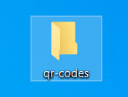

Рис. 1. Создадим папку





Рис. 3. Откроем среду программирования **PyCharm** **IDE** и выберем “Open”











Рис. 9. Git устанавливается







Модули **Git** языка Python – это распределенная система контроля версий. Система контроля версий – это набор инструментов, используемых для отслеживания прошлого набора файлов проектов.

Пользователи могут легко сохранить состояние файлов в любой момент, указав систему контроля версий **Git**. После этого пользователь может продолжить редактирование файлов проекта и сохранить проект в любом со-стоянии.

**GitHub** — это облачный хостинг репозиториев **Git**, то есть папок, где **Git** отслеживает изменения.

Эта платформа предлагает:

* безопасную авторизацию по токенам
* инструменты тестирования и анализа кода
* сервисы деплоя проектов — GitHub Actions.

В **GitHub** можно:

* подсматривать за чужим кодом в опенсорсных проектах,
* комментировать, копировать то, что понравилось,
* предлагать свои решения.

**Приложение 3: Результаты проделанной работы**

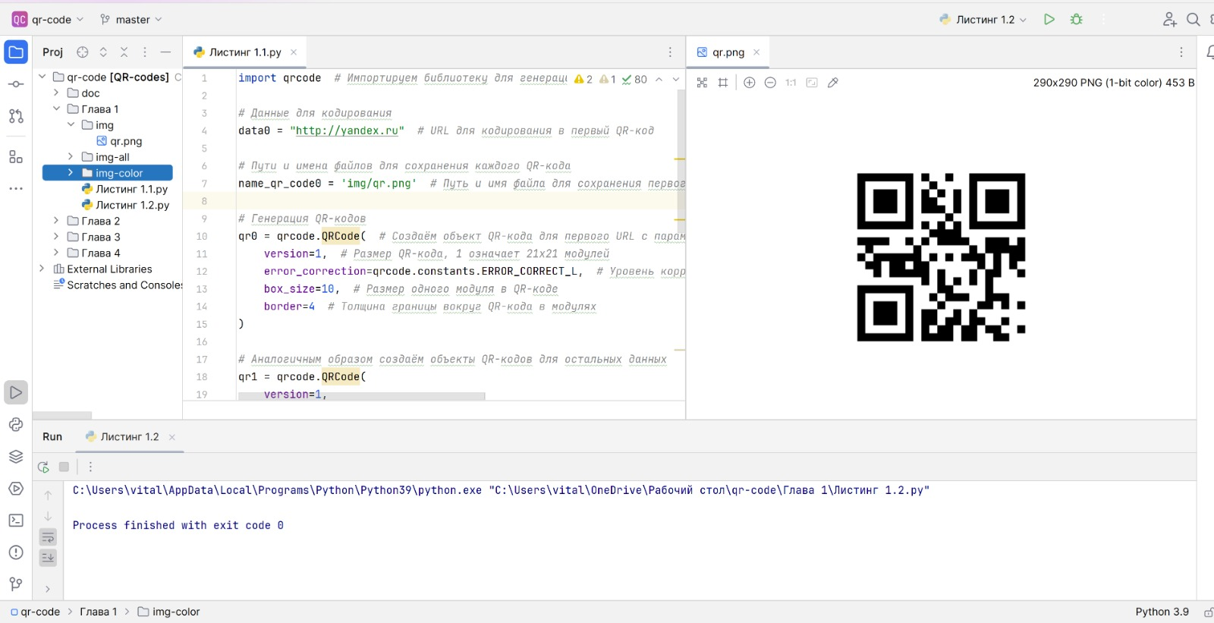Рис. 1. Результат работы листинга 1.1

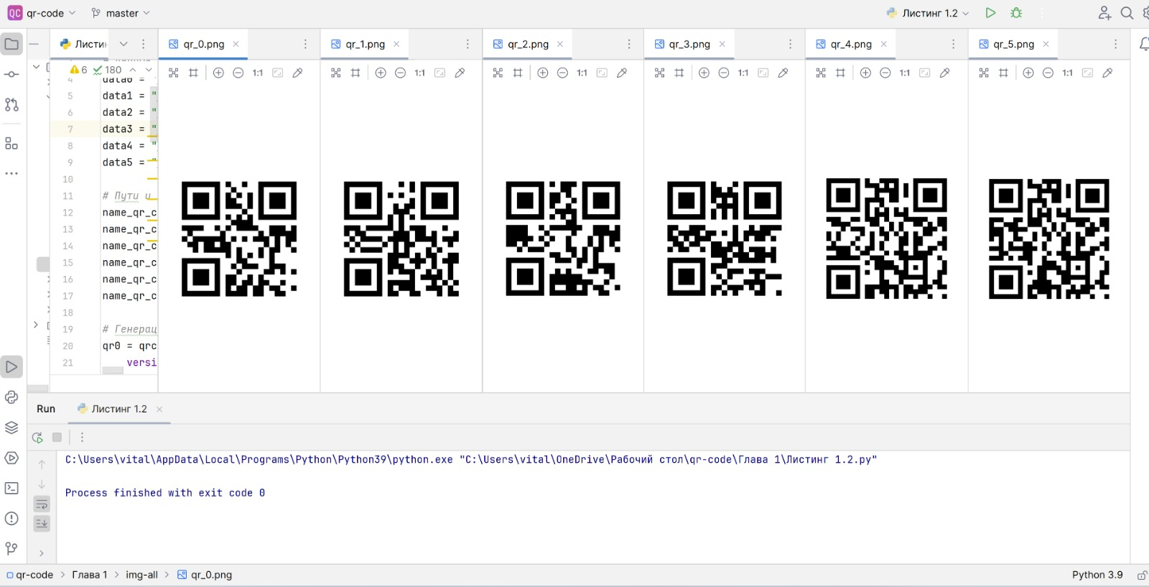 Рис 2. Результат работы листинга 1.2

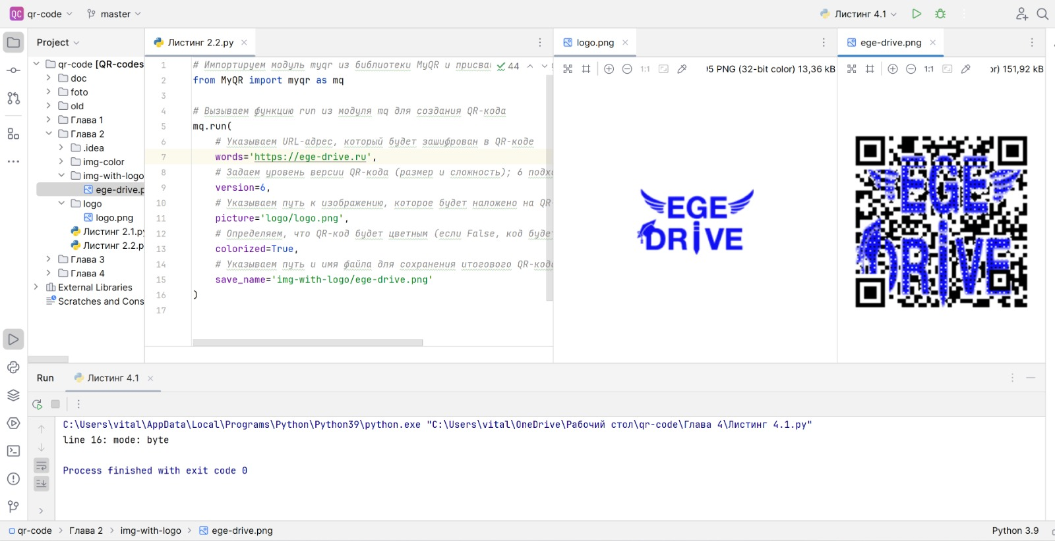Рис. 4. Результат работы листинга 2.2

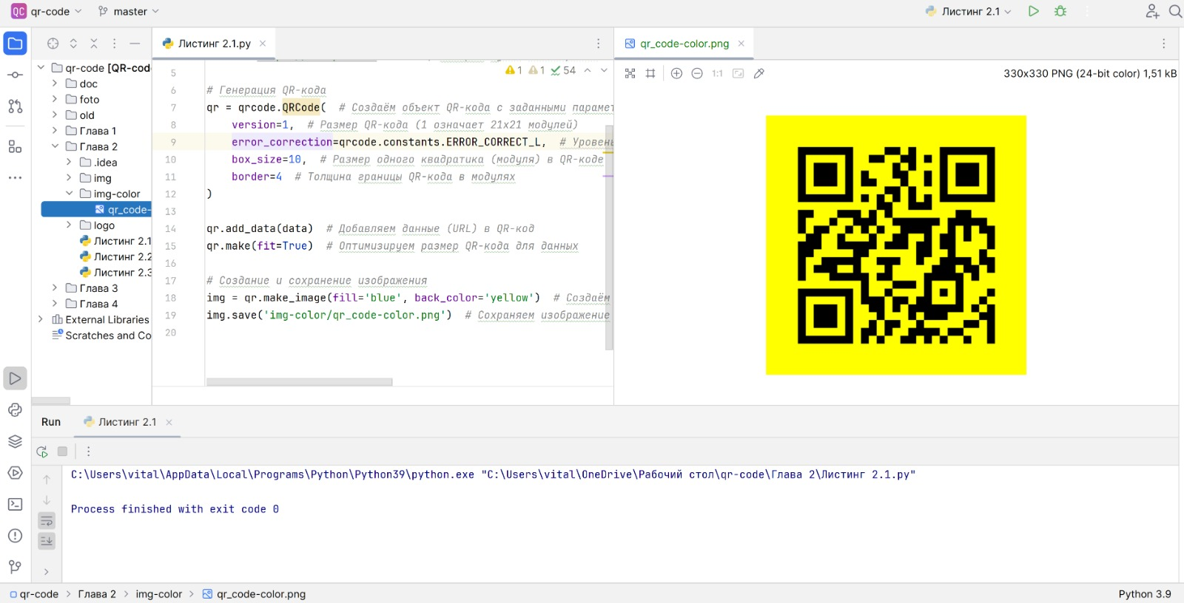Рис. 3. Результат работы листинга 2.1

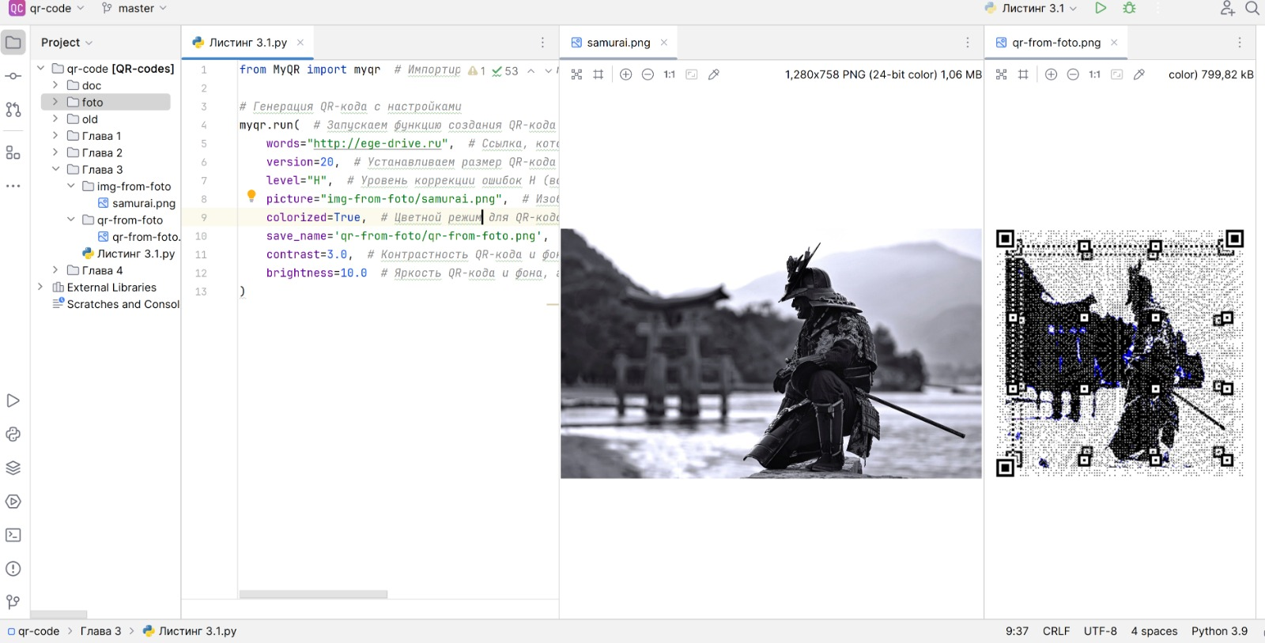Рис. 5. Результат работы листинга 3.1

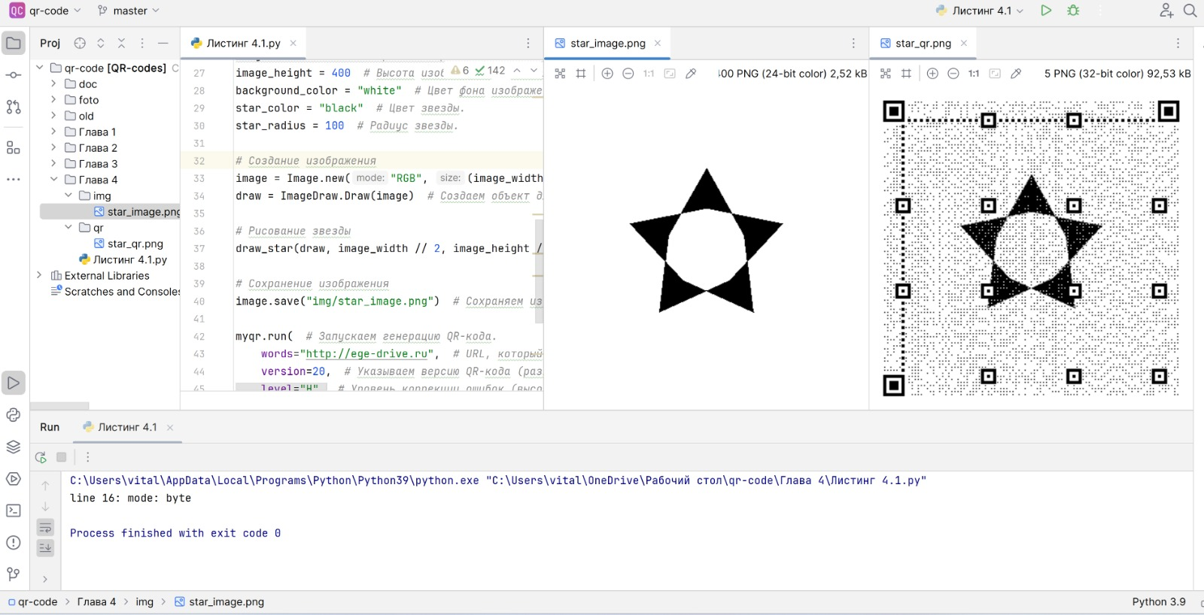Рис. 6. Результат работы листинга 4.1

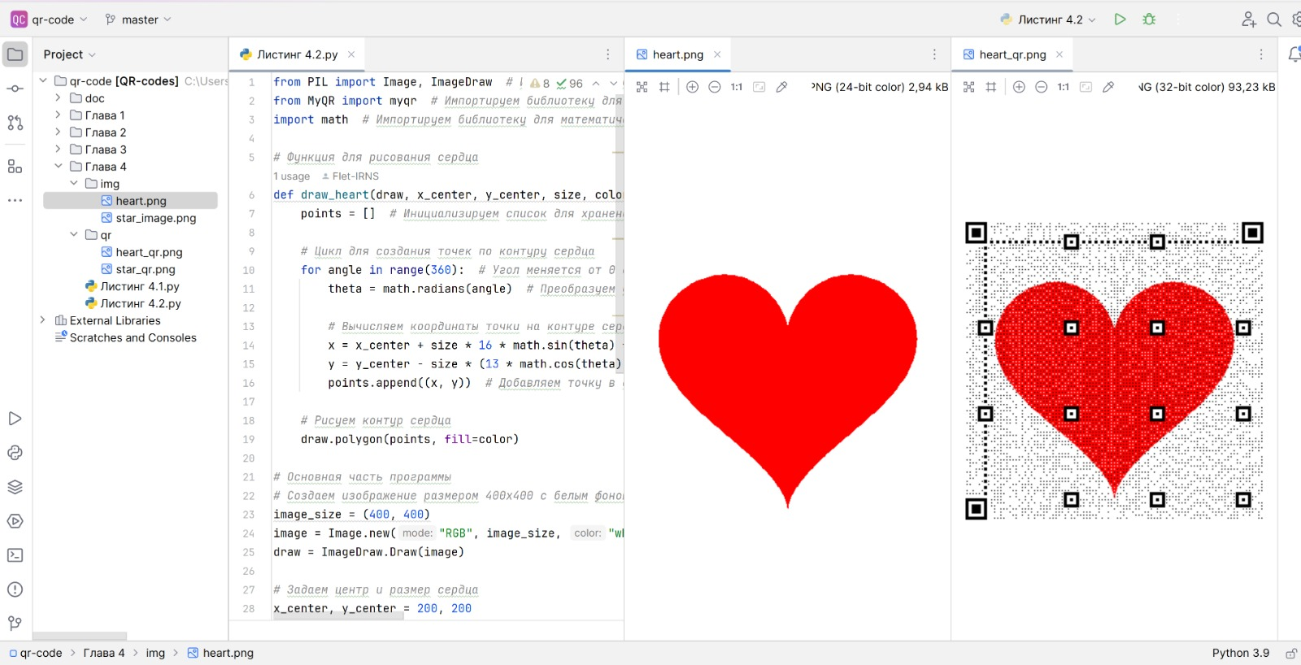 Рис. 7. Результат работы листинга 4.2

**Приложение 4: Брендирование продуктов**

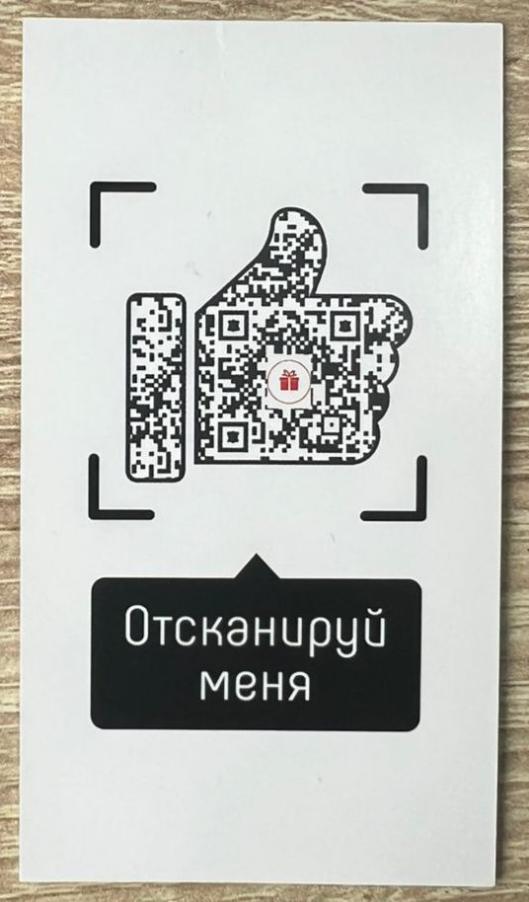

Рис. 2. Кастомный Qr – код в форме лайка

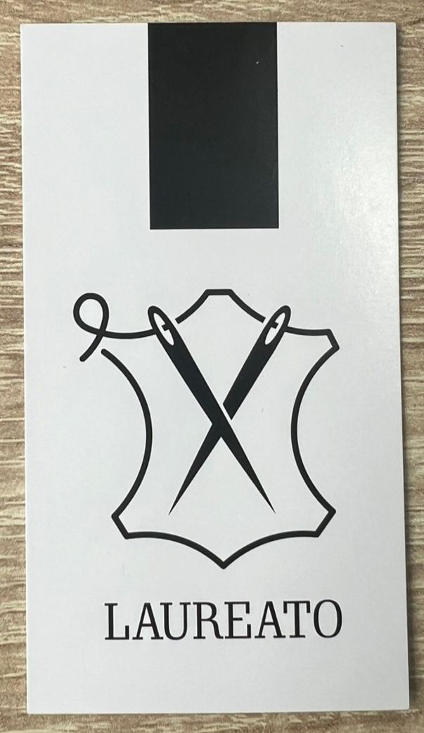

Рис. 1. Визитка магазина

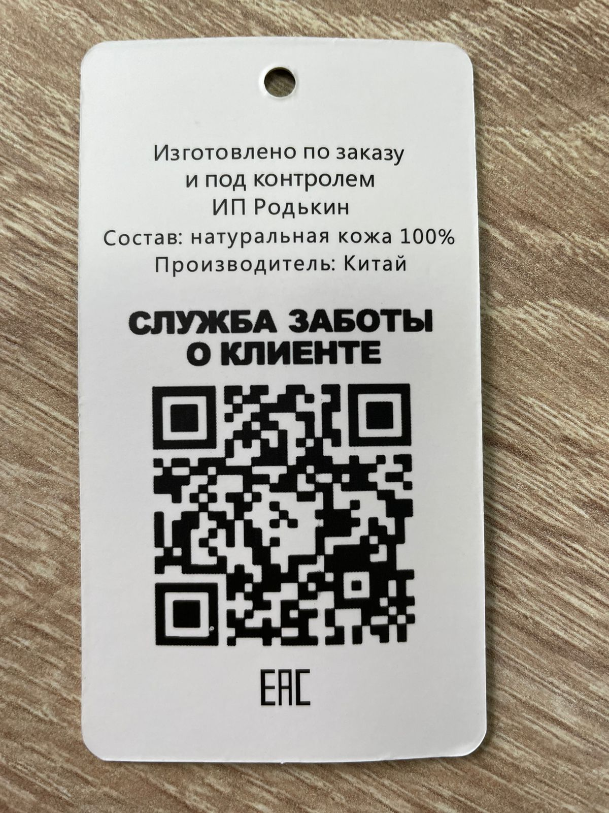

Рис. 5. Qr – код на этикетке товара

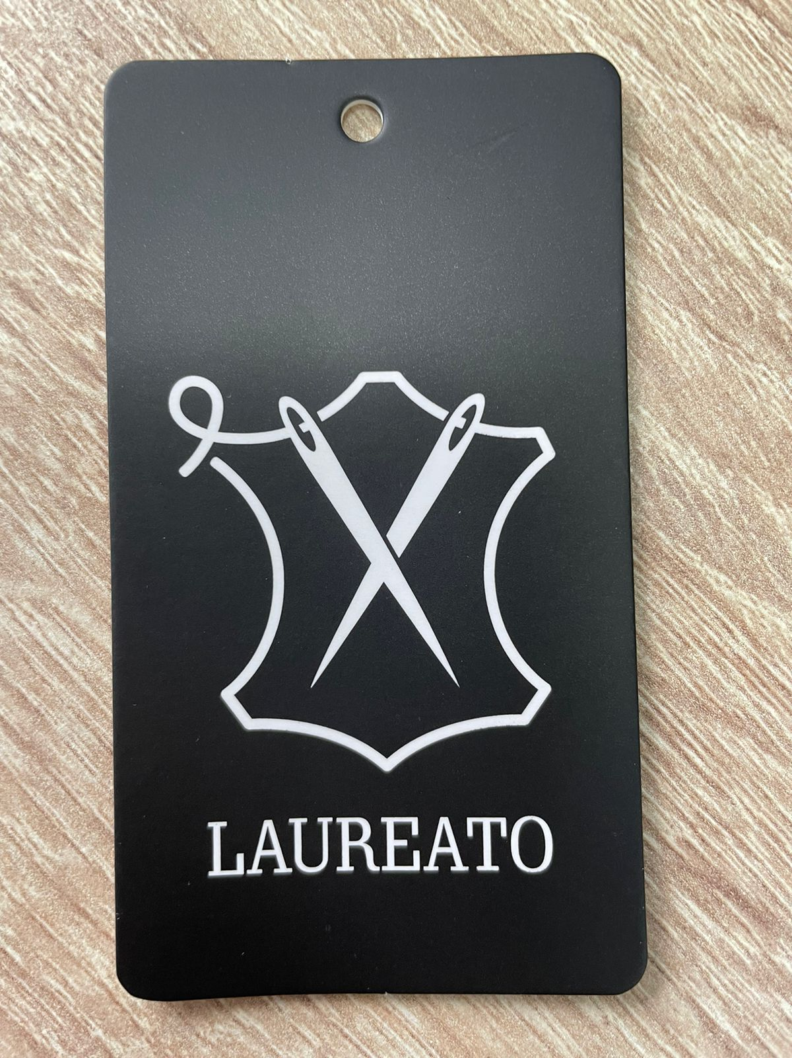Рис. 4. Этикетка товара

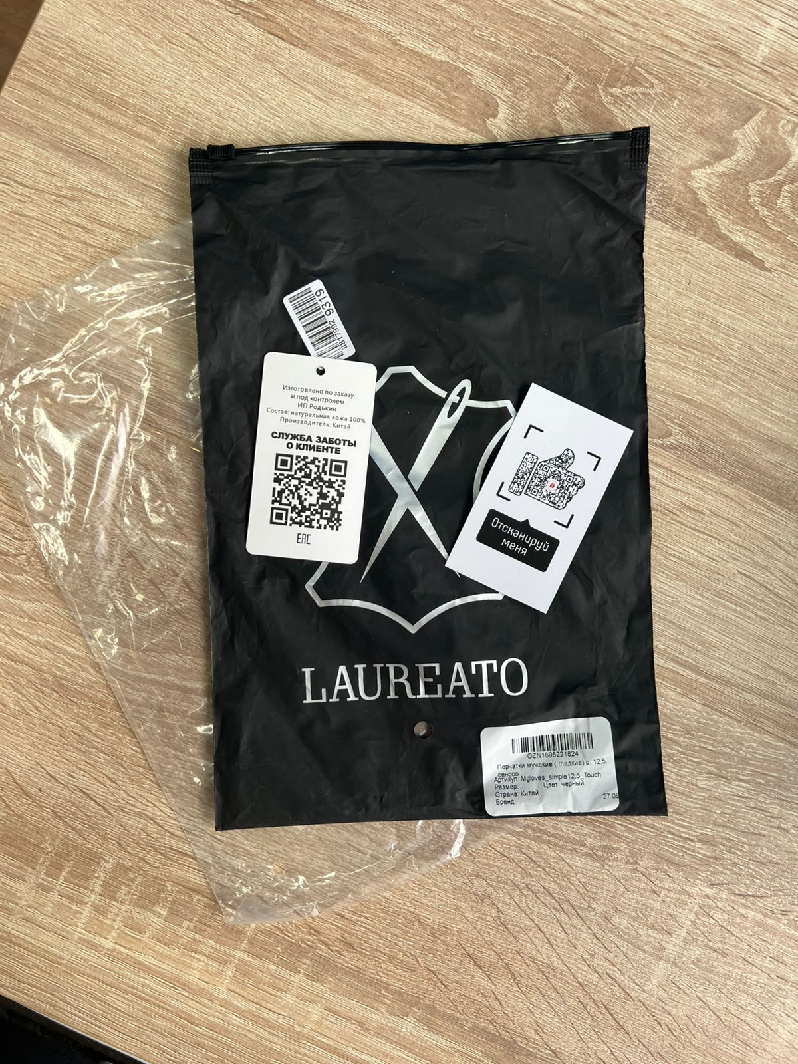

Рис. 5. Общее фото. Вид с Qr - кодами

**Приложение 4: Финальная структура проекта**

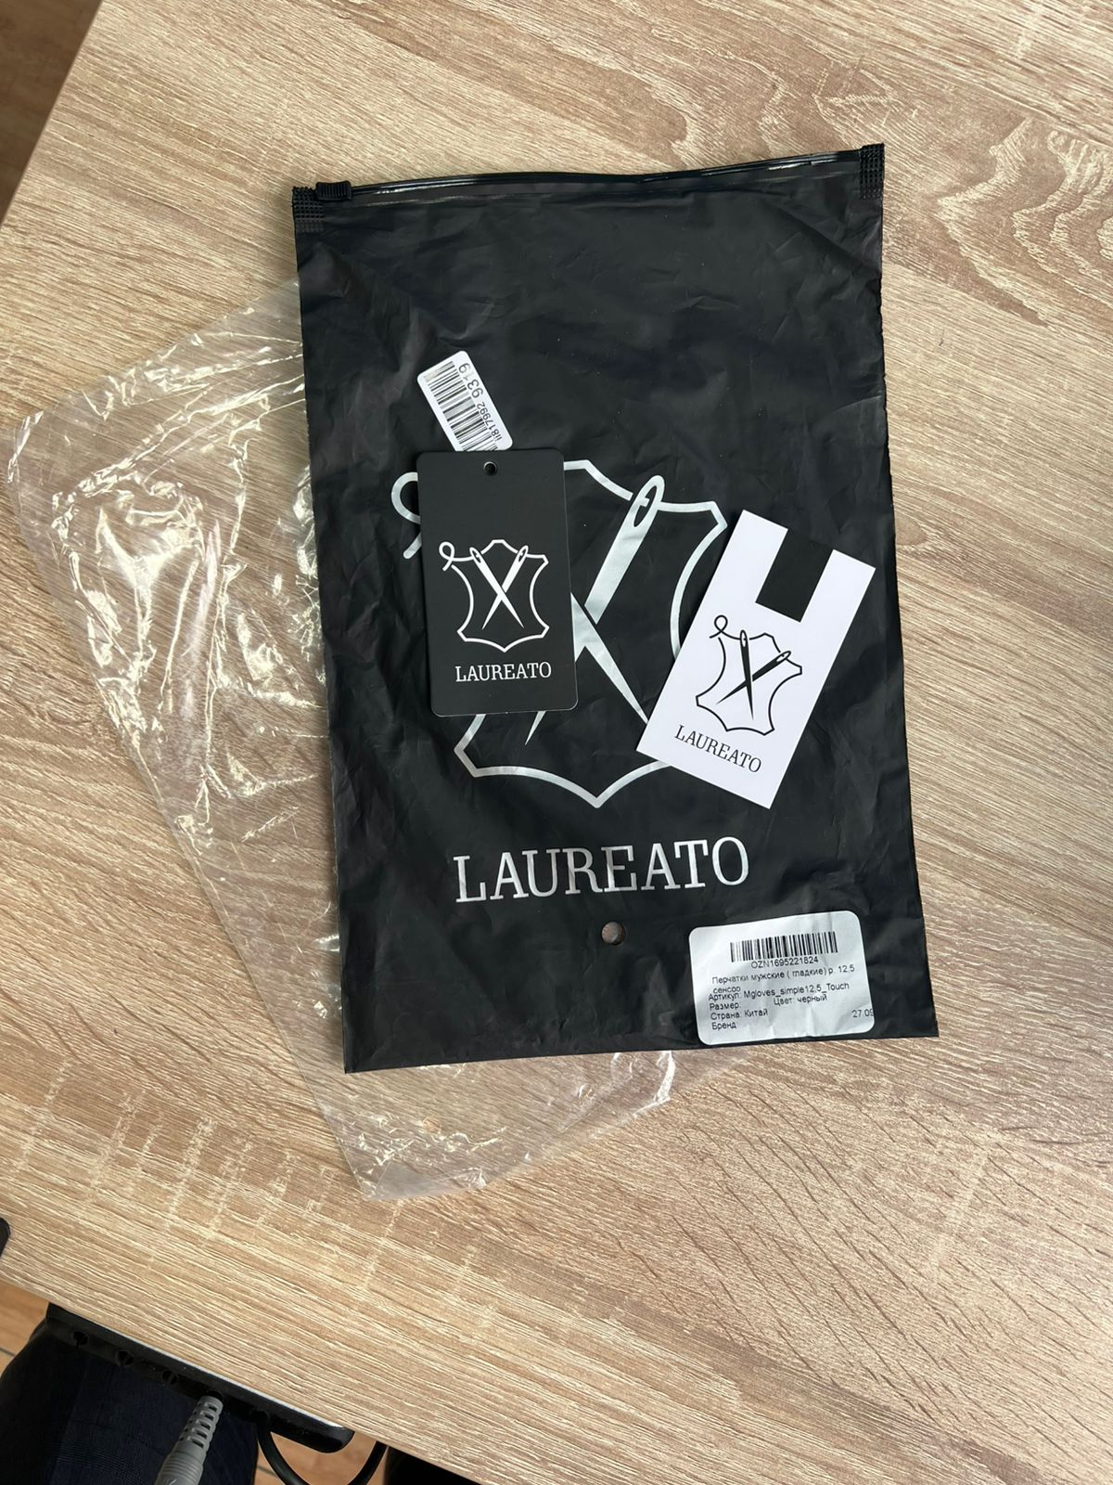

Рис. 6. Общее фото. Вид без Qr - кодов

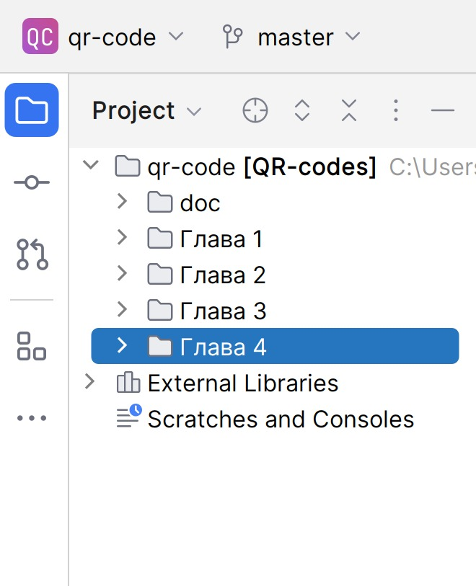

Рис. 1. Структура папок проекта в свёрнутом виде

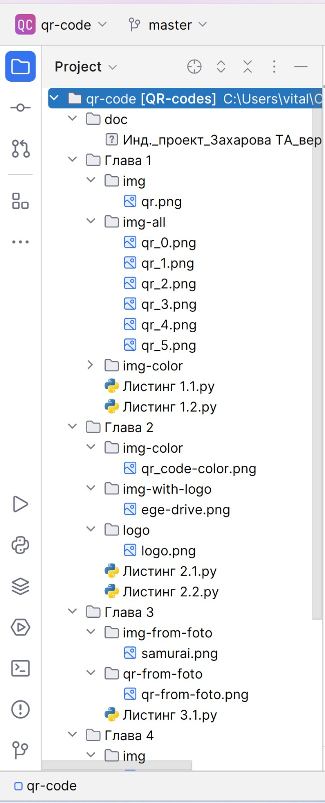

Рис. 2. Структура папок проекта в развёрнутом виде

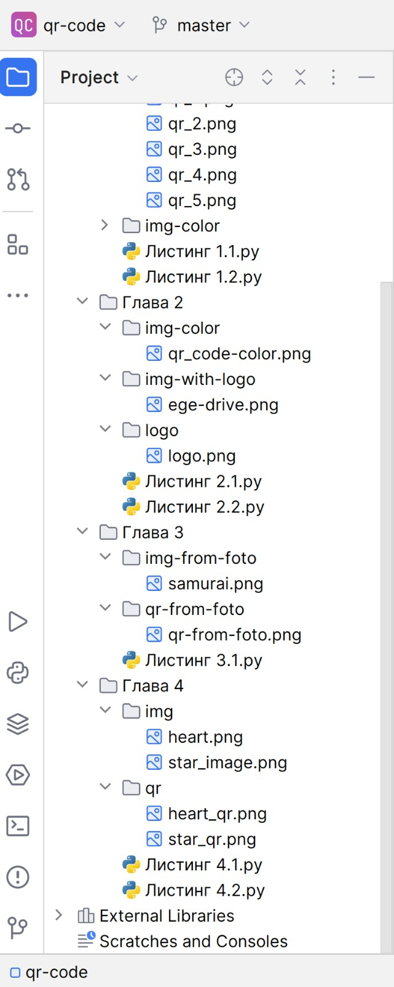

Рис. 3. Структура папок проекта в развёрнутом виде (продолжение)

**Заключение**

В данном проекте был рассмотрен процесс генерации QR-кодов на языке программирования Python с использованием библиотек **qrcode**, **myqr**. Мы рассмотрели, как создать простой QR-код, а также как кастомизировать его, изменяя цвета, добавляя логотипы, создания qr-кода по изображению. Это позволяет использовать QR-коды не только для передачи информации, но и для маркетинговых и брендовых задач. Будущие улучшения могут включать генерацию динамических QR-кодов и оптимизацию для более сложных дизайнерских решений.

**Используемая литература:**

[1] - **https://ru.wikipedia.org/wiki/Python**